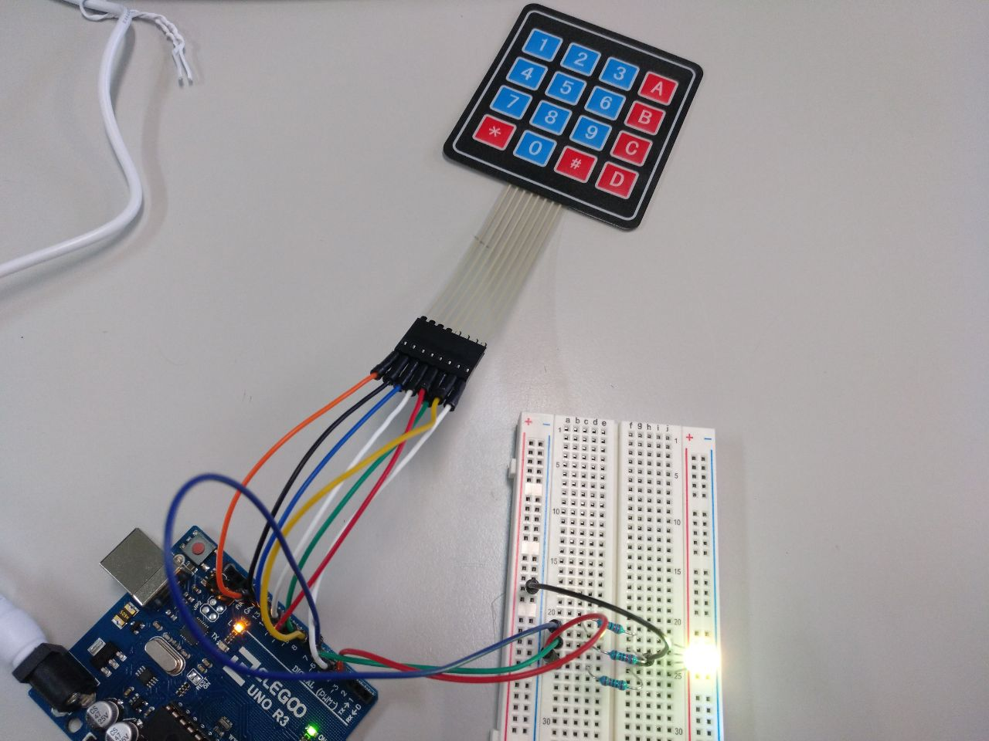

Visió general del muntatge.
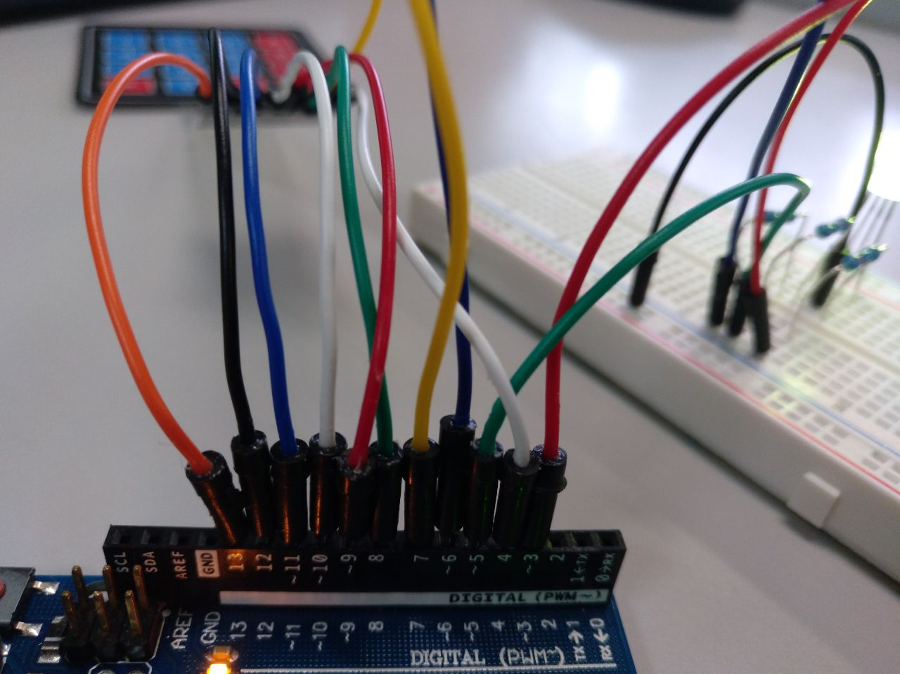

Detall del muntatge.

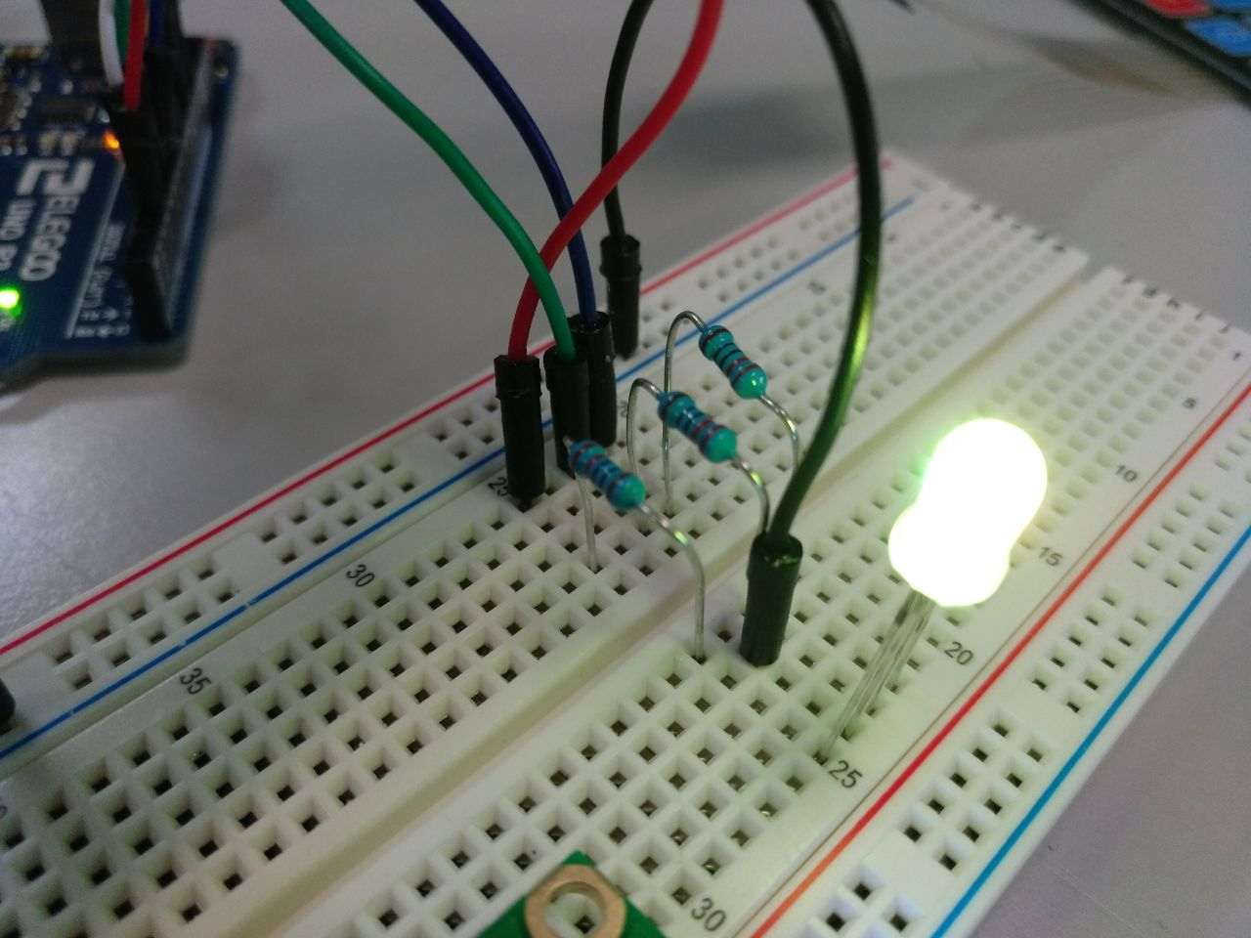
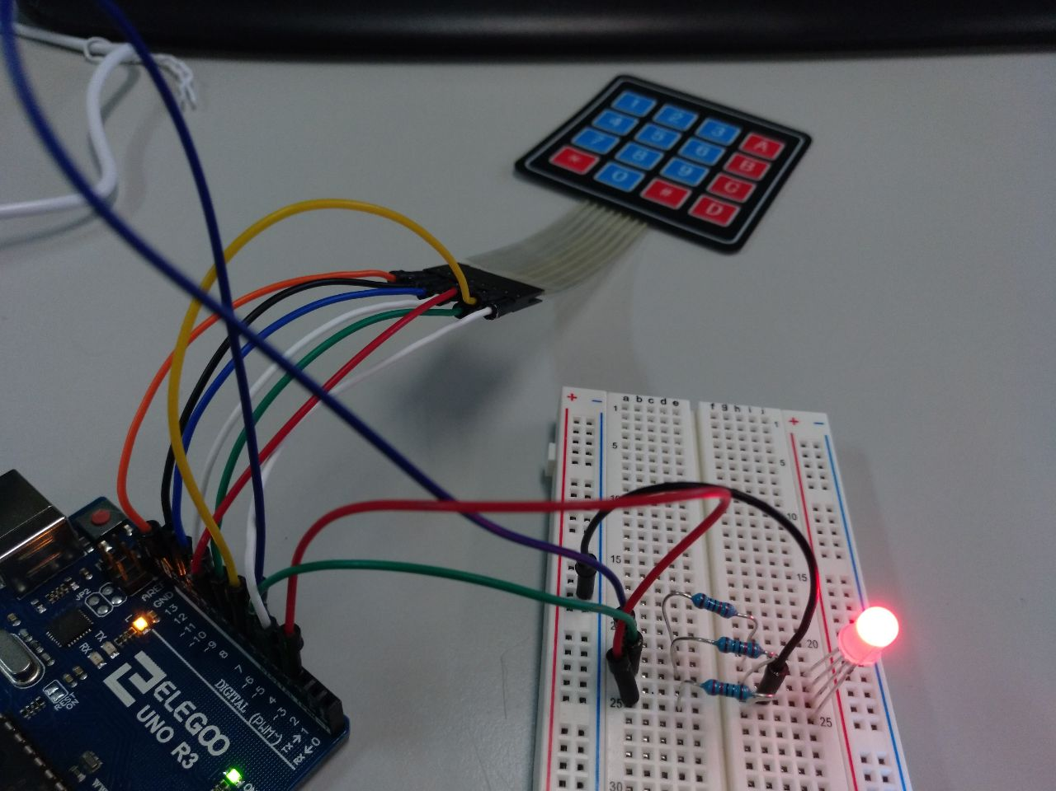

Detall del funcionament. (adalt FF0000, abaix 00FF00)

Detall del funcionament. (adalt 0000FF, abaix FFFF00)

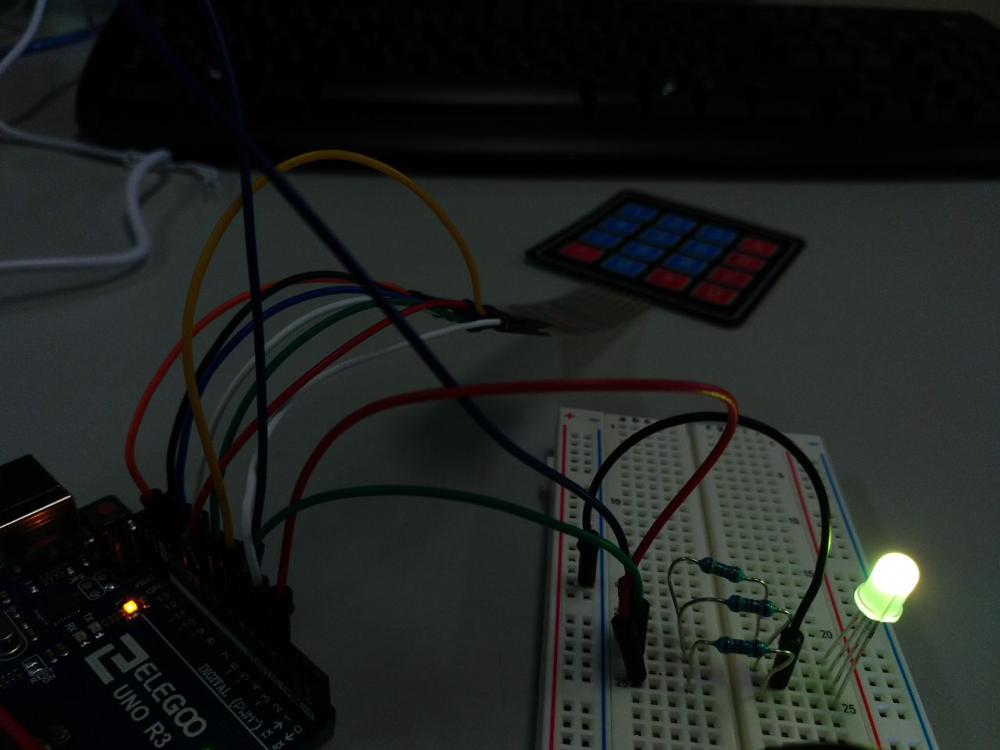
Codi usat:

#include <Keypad.h>

//Crea les tuples del teclat
const byte ROWS = 4; //quatre fileres
const byte COLS = 4; //quatre columnes
//define la disposició dels botons
char hexaKeys[ROWS][COLS] = {
{'1', '2', '3', 'A'},
{'4', '5', '6', 'B'},
{'7', '8', '9', 'C'},
{'F', '0', 'E', 'D'}
};
byte rowPins[ROWS] = {13, 12, 11, 10}; //connecta els pins de les fileres
byte colPins[COLS] = {9, 8, 7, 4}; //connecta els pins de les columnes

int r_pin = 3;
int g_pin = 5;
int b_pin = 6;

//inicialitza una instància de la classe NewKeypad
Keypad customKeypad = Keypad( makeKeymap(hexaKeys), rowPins, colPins, ROWS, COLS);

//inicialitzo variables
int compta = 0;
String codi = "";

void setup() {
Serial.begin(9600);
pinMode(r_pin, OUTPUT);
pinMode(g_pin, OUTPUT);
pinMode(b_pin, OUTPUT);
}

void loop() {
char customKey = customKeypad.getKey();
if (customKey){
//mostra-ho al port sèrie
Serial.print(customKey);
codi = codi+customKey;
compta++;
//si té sis caràcters
if(compta == 6){
validaCodi(codi);
compta=0;
codi="";
}
}
}

void validaCodi (String codi){
const char* cadena = codi.c_str();
int r, g, b;
sscanf(cadena, "%02x%02x%02x", &r, &g, &b);
Serial.println("");
Serial.print("codi introduït: ");
Serial.print(codi);
Serial.println("");
Serial.print(r);
analogWrite(r_pin, r);
Serial.print(" ");
Serial.print(g);
analogWrite(g_pin, g);
Serial.print(" ");
Serial.print(b);
analogWrite(b_pin, b);
Serial.println("");

}

